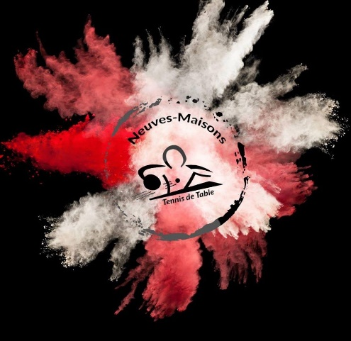

Mesdames, Messieurs,

Le club de Tennis de Table de Neuves-Maisons est heureux de vous accueillir pour le 2ème tour de Critérium Fédéral Handisport N3 Nord-Est qui aura lieu le Samedi 15 Janvier 2022

.

Cette compétition aura lieu à la Maison de la Via Associative de Neuves-Maisons (salle spécifique),

1 rue de la haute borne – 54230 Neuves-Maisons.

**Informations compétition :**

Pointage 8h30, début de la compétition 9h.

Juge Arbitre : BOURRIER Tony (07/71/82/55/18) (à contacter pour toutes informations)

Juge Arbitre Adjoint : GERMAIN Laurence 07 83 33 48 18

Balles : butterfly blanches (plastique) - Tables : butterfly

Pour toutes informations complémentaires :. BOURRIER Tony (07/71/82/55/18)

N’oubliez pas votre licence !

**Ouverture de la salle :**

Possibilité de venir la veille : vendredi 14 Décembre 2022 de 16h à 19h.

Pour le jour de la compétition : ouverture de la salle à 8h.

**Pause repas :**

Une buvette sera à votre disposition tout au long de la journée.

**Hôtels :**

Hôtel Kyriad Nancy Ludres – 338 Rue Berthollet – 54710 Ludres – 03 83 26 15 00 2 chambres PMR

Hôtel Castel - 67 Rue Général Thiry – 54230 Neuves-Maisons – 03 83 47 26 10 Attention pas de chambres PMR.

**Transports :**

Si vous avez besoin d’un transport entre l’hôtel et la salle ou entre la gare et la salle merci de nous appeler au 07/71/82/55/18 avant le 5 Janvier 2022.

**Plan d’accès :**

